SAPONIFICAÇÃO DO ACETATO DE ETILA - MÉTODO CONDUTIMÉTRICO

Utilize os dados experimentais e siga o tutorial abaixo:

- CONSTRUÇÃO DO GRÁFICO t(s )x κ (μS.cm⁻¹)
Ao plotar o gráfico da condutividade pelo tempo, vocês obterão uma curva descrescente como a mostrada abaixo. (Lembrem-se das unidades! Tempo (s) e Condutividade (μS.cm⁻¹).

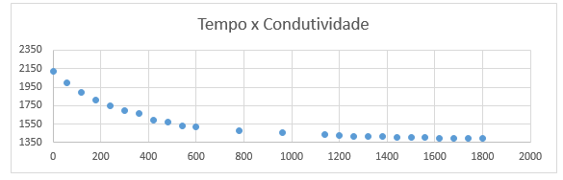

- CONSTRUÇÃO DO GRÁFICO t x κ_{normalizada}
Nesse ponto, plotamos a linearização da condutividade ($\frac{(κ0-κt)}{(κt-κ⧝)})$ em função do tempo para calcularmos a constante de velocidade usando a equação:
κ₀: condutividade em t=0
κ_{t}: condutividade no instante t
κ⧝: condutividade final (t=60 min)

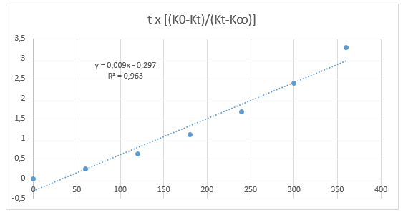
Aqui só vão os dados do início do experimento (ou seja, até onde há um decaimento linear), os pontos posteriores são descartados. Ao plotar esses valores, vocês obterão uma reta com coeficiente angular B e coeficiente linear A. Esta reta pode ser relacionada com a equação:

$$akt=\frac{(κ0-κt)}{(κt-κ⧝)}$$
Onde,
k= constante de velocidade da reação
t = X
$\frac{(κ0-κt)}{(κt-κ⧝)}$ = Y
ak =B , sendo:
a= concentração do acetato de etila (0,01 mol.L⁻¹)

Igualando o valor de B a ak encontramos a constante de velocidade da reação.
Ex.: B= 0,009
0,009=ak
0,009=0,01k
k = 0,9

- FAZER O MESMO PROCEDIMENTO PARA AS QUATRO TEMPERATURAS!

- CÁLCULO DA ENERGIA DE ATIVAÇÃO

Agora para calcular a Energia de ativação usaremos a equação de Arrhenius linearizada:

$$ln\frac{k2}{k1}=\frac{Ea}{R}\frac{(T2-T1)}{(T1.T2)}$$

É só usar os k calculados e as temperaturas de reação.
Grupos D1 e D3: usar 25ºC e 35ºC
Grupos D2 e D4: usar 30ºC e 40ºC
R: constante dos gases : 8,31 J.mol⁻¹K⁻¹

ATENÇÃO ÀS UNIDADES!
Dados experimentais abaixo:

Temperatura: 25ºC
Tempo  (s) | Condutividade  (μS/cm)
0 | 2340
180 | 2190
360 | 2090
540 | 2020
720 | 1957
900 | 1904
1080 | 1859
1260 | 1819
1440 | 1783
1620 | 1752
1800 | 1724
1980 | 1698
2160 | 1677
2340 | 1656
2520 | 1637
2700 | 1621
2880 | 1605
3060 | 1592
3240 | 1579
3420 | 1568
3600 | 1556

Temperatura: 30ºC
Tempo  (s) | Condutividade (μS/cm)
0 | 2500
180 | 2280
360 | 2150
540 | 2060
720 | 1975
900 | 1910
1080 | 1857
1260 | 1814
1440 | 1784
1620 | 1755
1800 | 1726
1980 | 1700
2160 | 1686
2340 | 1658
2520 | 1630
2700 | 1608
2880 | 1599
3060 | 1597
3240 | 1585
3420 | 1571
3600 | 1571

Temperatura: 35ºC
Tempo (s) | Condutividade (μS/cm)
0 | 2300
180 | 2120
360 | 2010
540 | 1900
720 | 1830
900 | 1780
1080 | 1740
1260 | 1700
1440 | 1670
1620 | 1650
1800 | 1630
1980 | 1610
2160 | 1590
2340 | 1580
2520 | 1570
2700 | 1560
2880 | 1550
3060 | 1540
3240 | 1530
3420 | 1520
3600 | 1510

Temperatura: 40ºC
Tempo (s) | Condutividade (μS/cm)
0 | 2390
180 | 2040
360 | 1820
540 | 1781
720 | 1659
900 | 1642
1080 | 1627
1260 | 1609
1440 | 1586
1620 | 1568
1800 | 1552
1980 | 1543
2160 | 1532
2340 | 1523
2520 | 1515
2700 | 1506
2880 | 1499
3060 | 1493
3240 | 1487
3420 | 1482
3600 | 1478

